Regular text

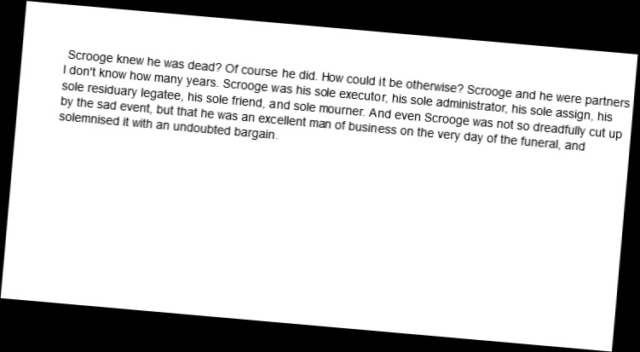

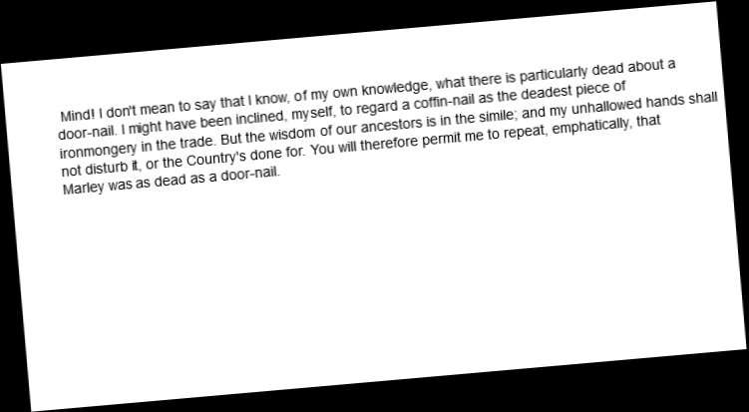

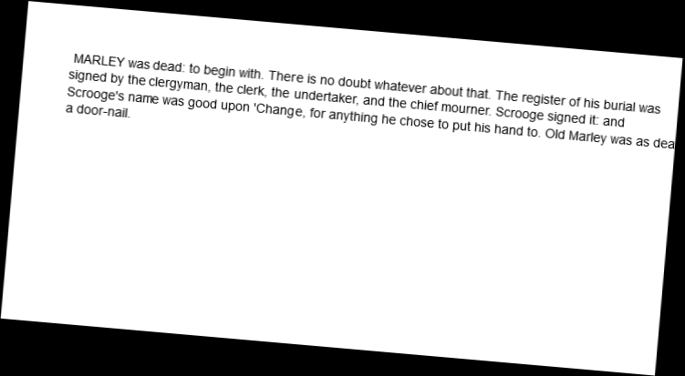

Lorem ipsum dolor sit amet, consectetur adipiscing elit, sed do eiusmod tempor incididunt ut labore et dolore magna aliqua. A arcu cursus vitae congue. Iaculis nunc sed augue lacus. Et netus et malesuada fames. Nunc sed id semper risus in hendrerit gravida. Scelerisque fermentum dui faucibus in ornare quam viverra orci. Dolor morbi non arcu risus. Pharetra massa massa ultricies mi quis. Vitae tempus quam pellentesque nec nam. Sit amet nisl suscipit adipiscing. Auctor augue mauris augue neque gravida in fermentum et sollicitudin. Sed vulputate mi sit amet mauris commodo. Velit sed ullamcorper morbi tincidunt ornare massa eget. Rutrum quisque non tellus orci ac auctor augue lorem.